NSCAP

Hw3_Roport 109550039 楊富翔

**Questions**

1. Apply the following settings in all methods and plot the results.

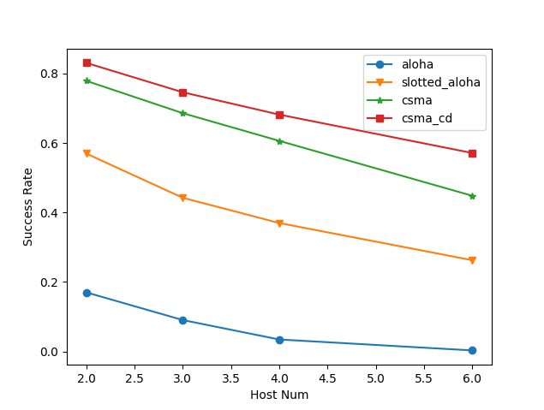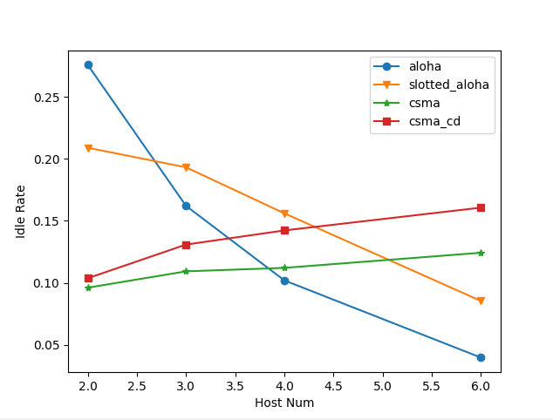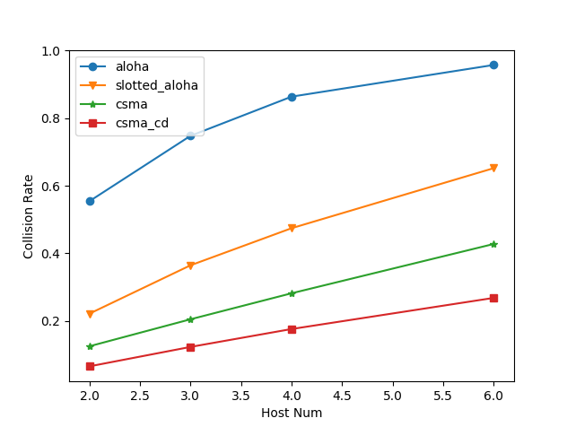

如同預測結果，Success Rate與Collision Rate的結果剛好反過來，而呈現的數據，csma_cd的Success Rate從0.85降到0.6而aloha則從0.2幾乎降為0，不管是Success Rate或Collision Rate都與預測吻合。

1. Define two expressions, one for calculating "max_colision_wait_time" and another for calculating "p_resend", which should both include a coefficient parameter c ≥ 1 and other parameters.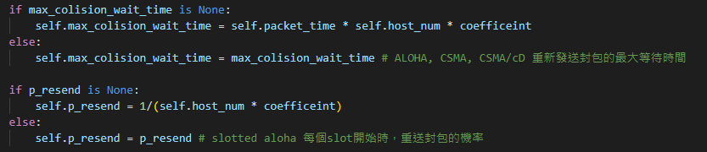

Max_collision_time的部分，我預設接下來的時間如果其他host也剛好要傳封包，那就是所有host封包平分時間，所以max_collision_time = packet_time * host_num。

至於p_resend我用查到網路上的公式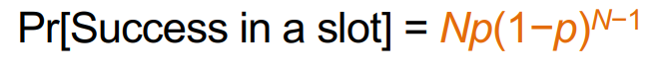

在微分後可以發現 p = 1/N值會 = 0，剛好也可以求出最大值。

1. Redo the simulations from question 1 using the updated settings for all methods.

下面是模擬出來的結果，基本上跟助教的投影片上結果一致。

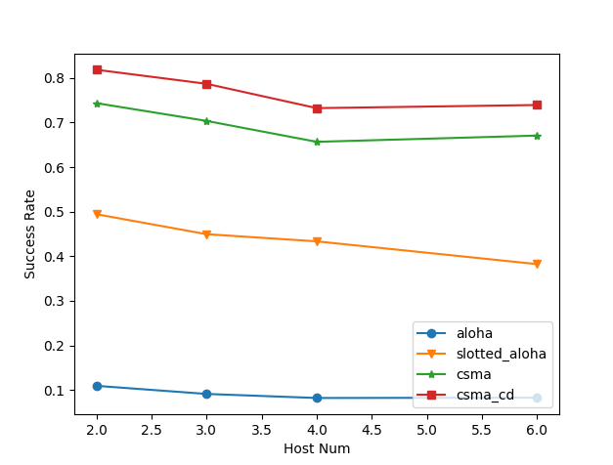

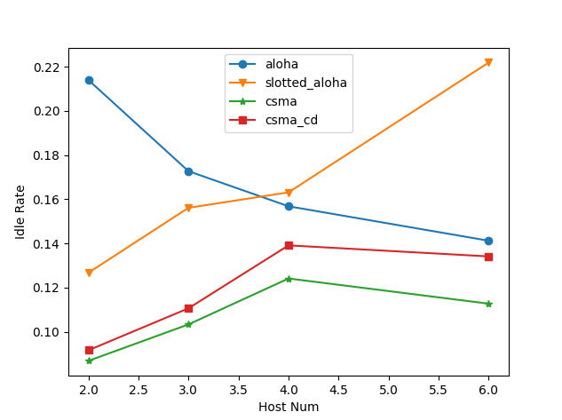

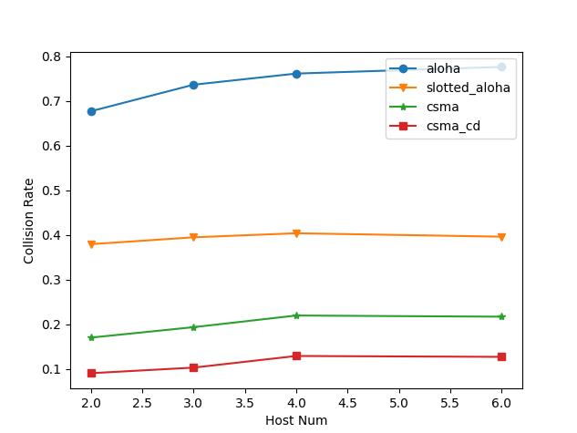

可以發現Success Rate的排序與問題1一致，但隨著Host num的上升，Success Rate表現下降率不會那麼大了。

1. What's the influence of "coefficient" in all methods. Apply the following settings.

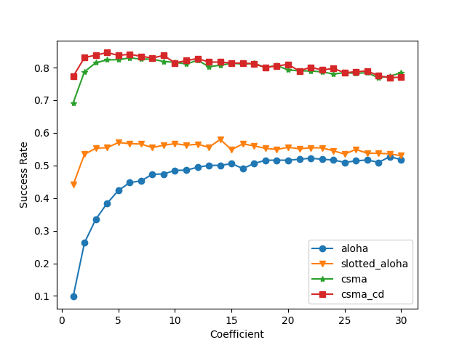

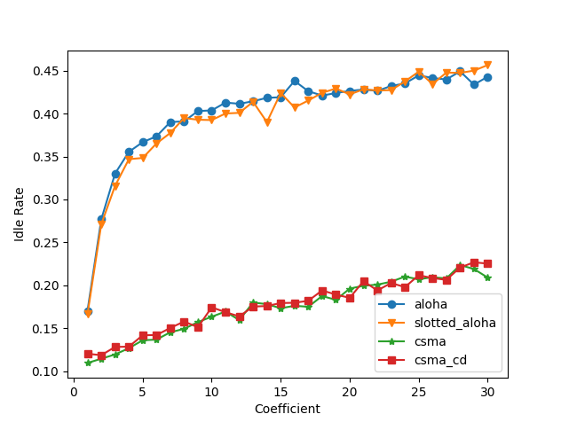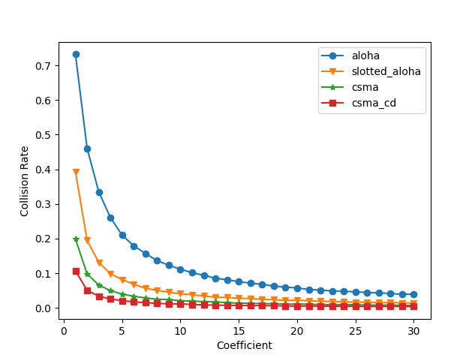

可以發現除了aloha其他的Success Rate高峰都在C=4或5的時候，C的增加代表resend之後撞到的機率下降，所以Collision Rate四者皆下降，但也同時代表Idle Rate也會提高，因為有更長的max_collision_time。

1. What’s the influence of “packet_num” in all methods. Apply the following settings

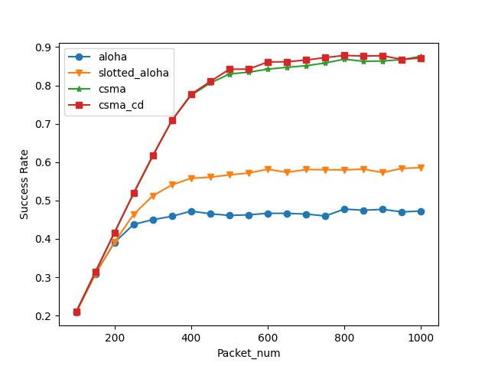

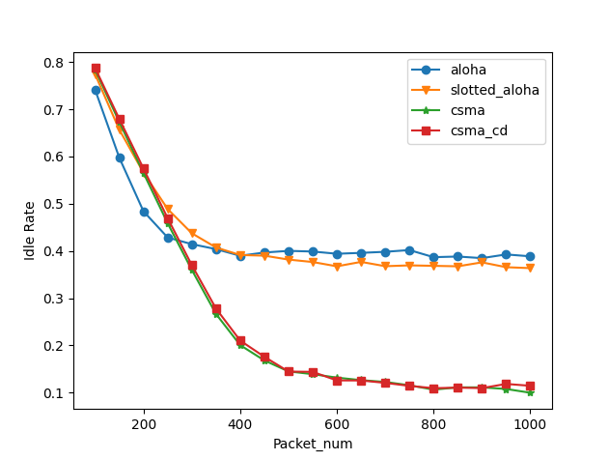

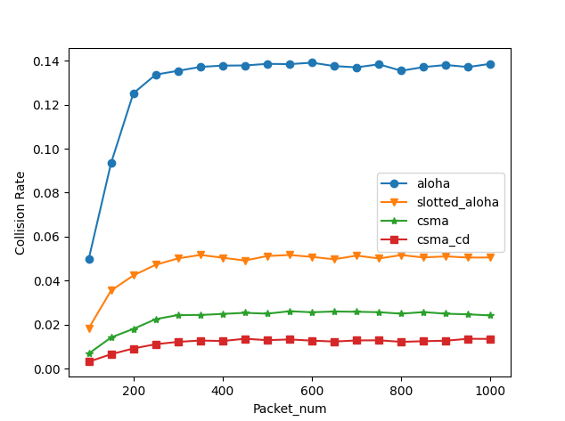

當packet_num數量提高也代表有更高的機率會collision，但因為csma和csma_cd都是發送前會先監聽，所以可以更有效的避免碰撞，成功傳輸，而slotted_aloha碰撞也會在同一個slot裡，而不是像aloha有可能一直連續碰撞。

1. What’s the influence of “host_num” in all methods. Apply the following settings.

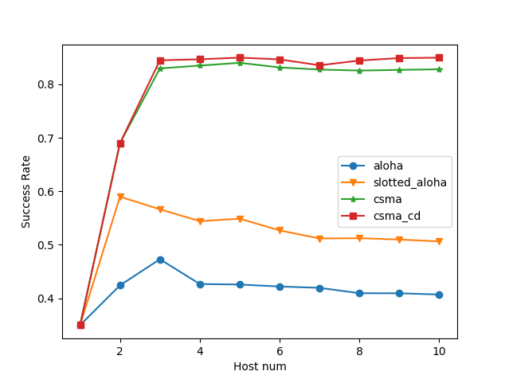

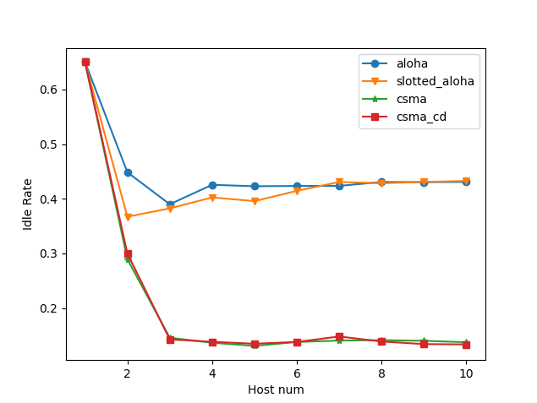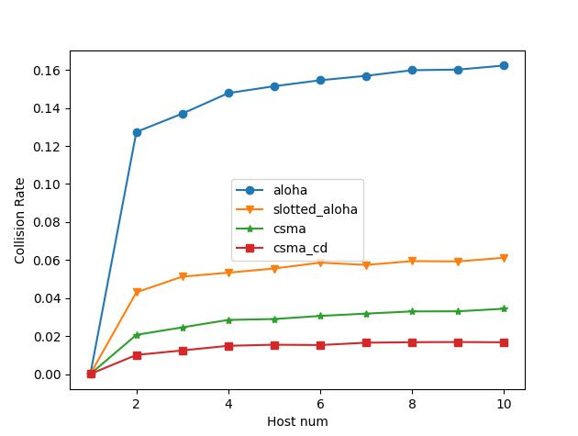

Slotted_aloha的Success Rate 在host num = 2的時候有一個高峰，他跟aloha會隨著host_num的增加而Success Rate下降，相反的csma和csma_cd並不會隨著增加而下降，Collision Rate則是aloha上升的最快。

1. What’s the influence of “packet_size” in all methods. Apply the following settings.

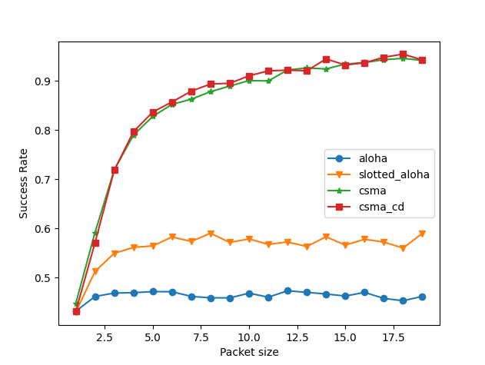

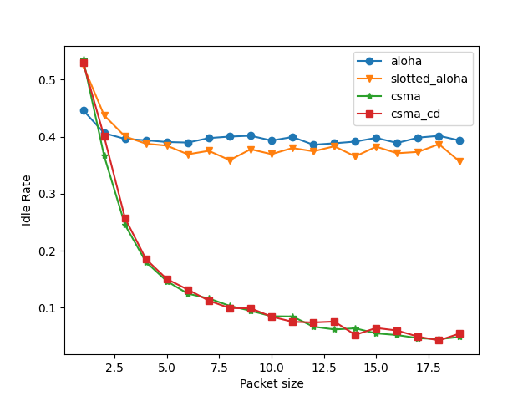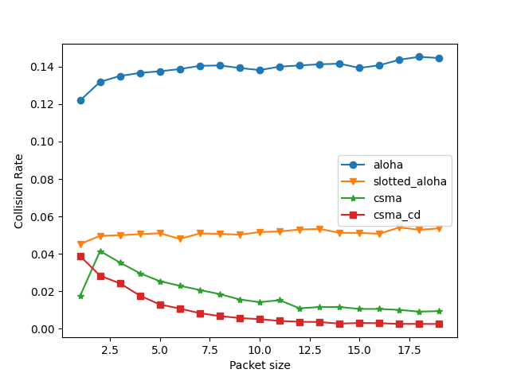

csma和csma_cd在packet_size增加後，相比於另外兩種，Success更容易達成，同時間代表Idle Rate也會跟著下降。

1. What’s the influence of “link_delay” in CSMA and CSMA/CD?

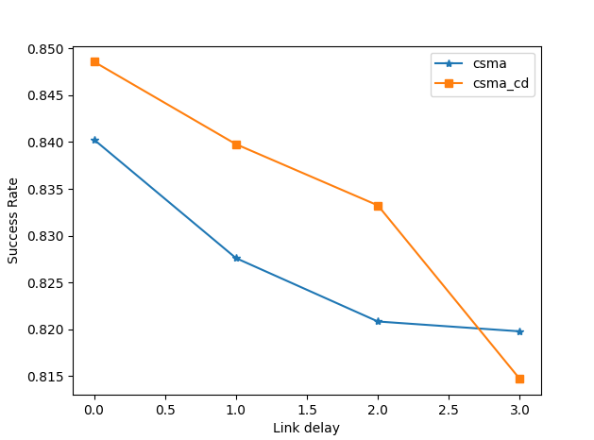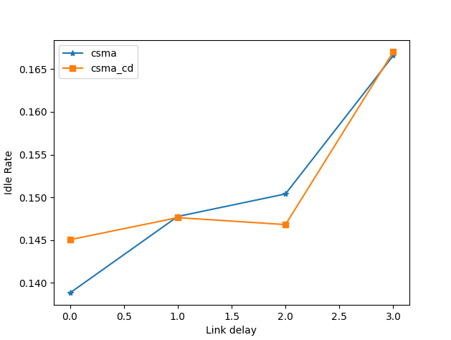

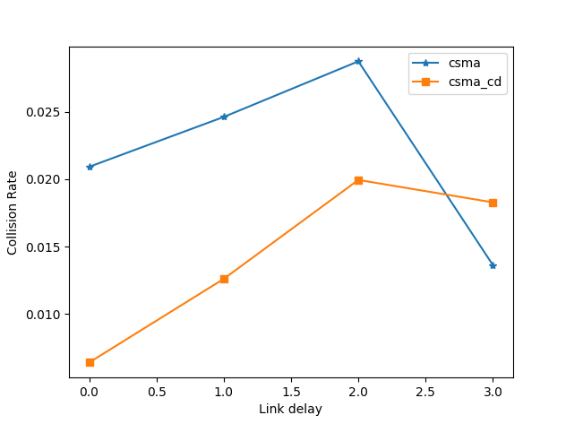

我的結果大體上的走勢是對的，但當link_delay = 3的時候兩者的表現都會突然變好，我覺得可能要像Q4到Q7一樣多設幾個link_delay的值去觀察走勢，要不然其實我每次測出來的值也都是會有誤差的。